题目在Deepin操作系统Qt Creator开发环境中设计一个QMainWindow窗体，实现简易计算器功能。设置窗口大小为400X300分辨率，主窗口中放置LineEdit输入框3个，下拉组合框ComboBox1个，按钮Button2个，段位显示LcdNumber1个，并按照参考样例布局。其中组合框设置“+、-、*、/”四个选项，按钮1文本标注“=”符号，以上四个对象通过水平布局工具（Horizontal Layout）进行水平对齐，按钮2文本标注“Clear”。编写程序实现在2个LineEdit输入框中分别输入数字（含小数），并选择特定计算操作符，点击按钮已经计算后将结果同步显示于第3个LineEdit框和LcdNumber中，计算除法时若除数输入为0，则弹出警告信息QMessage，显示“除数不能为0”，点击Clear按钮清除所有数据可进行新的计算操作。

1.新建QT项目

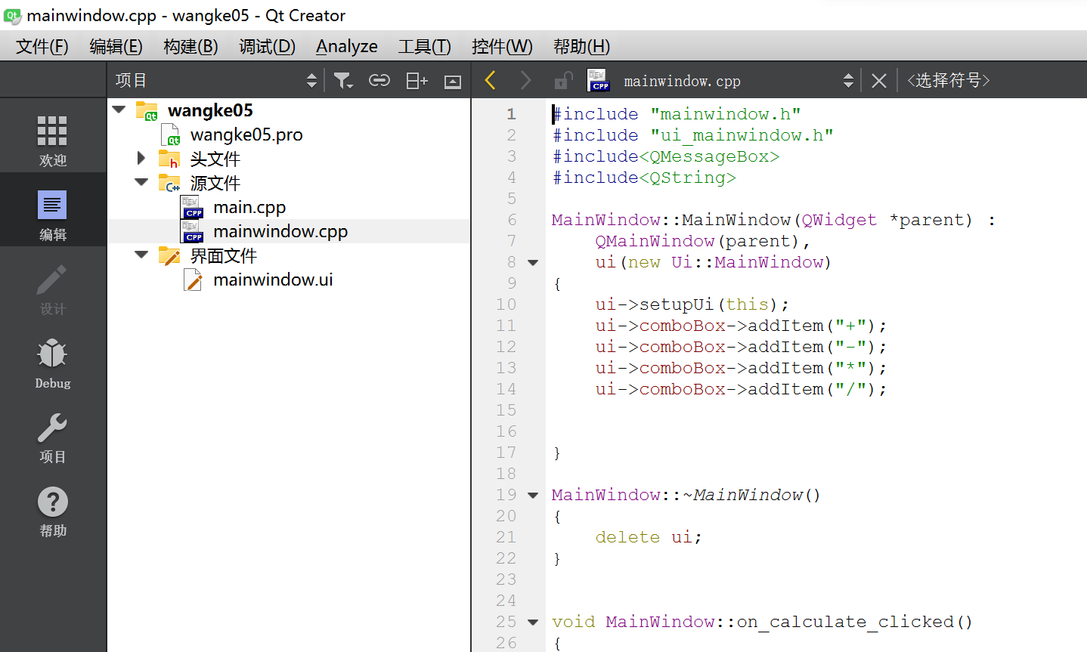

2.在mianwindow.ui中

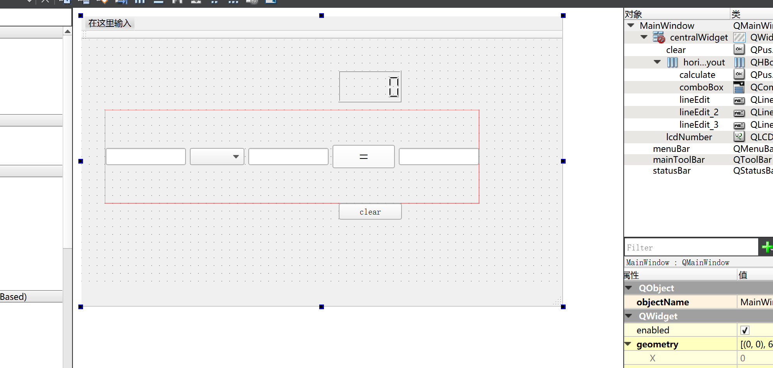

3.编写代码

1.在mainwindows.h中编写槽函数

private slots:

void on_calculate_clicked();

void on_clear_clicked();

2.在mainwindows.cpp中完成代码

①在 .ui 文件中修改Push_button修改为calculate，Push_button_2修改为clear

(将calculate按钮转到槽)

void MainWindow::on_calculate_clicked()

{

double num1=ui->lineEdit->text().toDouble();

double num2=ui->lineEdit_2->text().toDouble();

uint8_t index=ui->comboBox->currentIndex();//(index与comBox的addItem：索引从0开始)

double result=0.0;

switch (index) {

case 0:

result=num1+num2;

break;

case 1:

result=num1-num2;

break;

case 2:

result=num1*num2;

break;

case 3:

if(num2==0){

QMessageBox::about(this,"warning ","Divider is not zero.");

1. 增加弹框，当除数为0时，进行警报；

}else{

result=num1/num2;

}

break;

default:

break;

}

ui->lineEdit_3->setText(QString::number(result));

ui->lcdNumber->display(result);

(把result与lcdNumber关联)

}

（将clear按钮转到槽函数）

void MainWindow::on_clear_clicked()

{

ui->lineEdit->clear();

ui->lineEdit_2->clear();

ui->lineEdit_3->clear();

ui->lcdNumber->display("");

}

2．在mainwindows.cpp文件中对comBox 进行初始化。增加“+”，“-”，“*”，“/”，

ui->setupUi(this);

ui->comboBox->addItem("+");

ui->comboBox->addItem("-");

ui->comboBox->addItem("*");

ui->comboBox->addItem("/");

2.运行结果：

